ОКО ГОСУДАРЕВО

Вознаграждение за труд должно быть своевременным

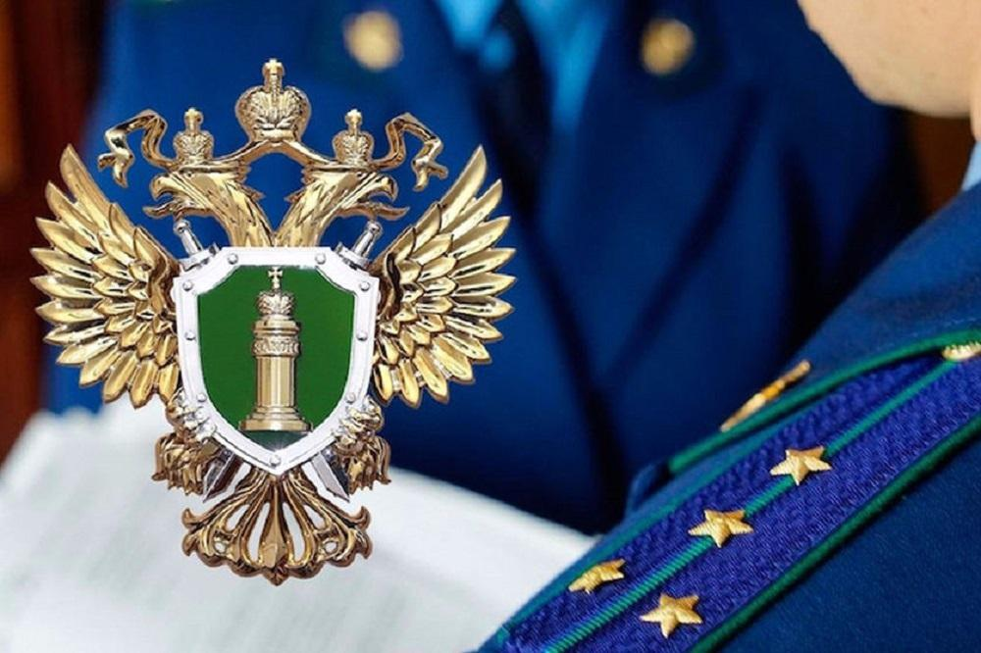

Проведенной прокуратурой Малмыжского района проверкой в деятельности общества с ограниченной ответственностью «Труд» (с.Аджим Малмыжского района Кировской области) установлены нарушения трудового законодательства.
Несмотря на то, что в соответствии со ст.136 Трудового кодекса РФ имеющимся в ООО «Труд» Положением об оплате труда от 21.04.2014 установлены сроки выплаты заработной платы 2 раза в месяц (15 и 29 числа), работодателем не обеспечено их соблюдение.
Так, заработная плата за май 2020 года выдана 23 работникам лишь один раз 15.06.2020, за июнь - 15.07.2020, что не соответствует требованиям закона о выплате заработной платы не реже чем каждые полмесяца, а также требованиям о максимально допустимом промежутке времени после окончания отработанного периода, в который должна быть выплачена часть заработной платы за этот период.
В результате прокурорского вмешательства виновные юридическое лицо и его директор Хакимзянова Р.Ф. привлечены к административной ответственности по ч.6 ст.5.27 КоАП РФ. Государственной инспекцией труда по Кировской области им назначены наказания в виде предупреждения и штрафа в размере 10 тысяч рублей соответственно. По представлению прокурора одно лицо привлечено к дисциплинарной ответственности.
Права работников на своевременную оплату труда восстановлены.

Помощник прокурора
Малмыжского района
юрист 1 класса
Ахмадеева Р.Р.

